高性能IO设计的Reactor和Proactor模式
在高性能的I/O设计中，有两个比较著名的模式Reactor和Proactor模式，其中Reactor模式用于同步I/O，而Proactor运用于异步I/O操作。
在比较这两个模式之前，我们首先的搞明白几个概念，什么是阻塞和非阻塞，什么是同步和异步,同步和异步是针对应用程序和内核的交互而言的，同步指的是用户进程触发IO操作并等待或者轮询的去查看IO操作是否就绪，而异步是指用户进程触发IO操作以后便开始做自己的事情，而当IO操作已经完成的时候会得到IO完成的通知。而阻塞和非阻塞是针对于进程在访问数据的时候，根据IO操作的就绪状态来采取的不同方式，说白了是一种读取或者写入操作函数的实现方式，阻塞方式下读取或者写入函数将一直等待，而非阻塞方式下，读取或者写入函数会立即返回一个状态值。
一般来说I/O模型可以分为：同步阻塞，同步非阻塞，异步阻塞，异步非阻塞IO
同步阻塞IO：
在此种方式下，用户进程在发起一个IO操作以后，必须等待IO操作的完成，只有当真正完成了IO操作以后，用户进程才能运行。JAVA传统的IO模型属于此种方式！
同步非阻塞IO:
在此种方式下，用户进程发起一个IO操作以后边可返回做其它事情，但是用户进程需要时不时的询问IO操作是否就绪，这就要求用户进程不停的去询问，从而引入不必要的CPU资源浪费。其中目前JAVA的NIO就属于同步非阻塞IO。
异步阻塞IO：
此种方式下是指应用发起一个IO操作以后，不等待内核IO操作的完成，等内核完成IO操作以后会通知应用程序，这其实就是同步和异步最关键的区别，同步必须等待或者主动的去询问IO是否完成，那么为什么说是阻塞的呢？因为此时是通过select系统调用来完成的，而select函数本身的实现方式是阻塞的，而采用select函数有个好处就是它可以同时监听多个文件句柄，从而提高系统的并发性！
异步非阻塞IO:
在此种模式下，用户进程只需要发起一个IO操作然后立即返回，等IO操作真正的完成以后，应用程序会得到IO操作完成的通知，此时用户进程只需要对数据进行处理就好了，不需要进行实际的IO读写操作，因为真正的IO读取或者写入操作已经由内核完成了。目前Java中还没有支持此种IO模型。
搞清楚了以上概念以后，我们再回过头来看看，Reactor模式和Proactor模式。
首先来看看Reactor模式，Reactor模式应用于同步I/O的场景。

我们分别以读操作和写操作为例来看看Reactor中的具体步骤：
读取操作：
1. 应用程序注册读就需事件和相关联的事件处理器
2. 事件分离器等待事件的发生
3. 当发生读就需事件的时候，事件分离器调用第一步注册的事件处理器
4. 事件处理器首先执行实际的读取操作，然后根据读取到的内容进行进一步的处理
写入操作类似于读取操作，只不过第一步注册的是写就绪事件。

下面我们来看看Proactor模式中读取操作和写入操作的过程：
读取操作：
1. 应用程序初始化一个异步读取操作，然后注册相应的事件处理器，此时事件处理器不关注读取就绪事件，而是关注读取完成事件，这是区别于Reactor的关键。
2. 事件分离器等待读取操作完成事件
3. 在事件分离器等待读取操作完成的时候，操作系统调用内核线程完成读取操作，并将读取的内容放入用户传递过来的缓存区中。这也是区别于Reactor的一点，Proactor中，应用程序需要传递缓存区。
4. 事件分离器捕获到读取完成事件后，激活应用程序注册的事件处理器，事件处理器直接从缓存区读取数据，而不需要进行实际的读取操作。
Proactor中写入操作和读取操作，只不过感兴趣的事件是写入完成事件。

从上面可以看出，Reactor和Proactor模式的主要区别就是真正的读取和写入操作是有谁来完成的，Reactor中需要应用程序自己读取或者写入数据，而Proactor模式中，应用程序不需要进行实际的读写过程，它只需要从缓存区读取或者写入即可，操作系统会读取缓存区或者写入缓存区到真正的IO设备.
综上所述，同步和异步是相对于应用和内核的交互方式而言的，同步 需要主动去询问，而异步的时候内核在IO事件发生的时候通知应用程序，而阻塞和非阻塞仅仅是系统在调用系统调用的时候函数的实现方式而已。

再谈select, iocp, epoll,kqueue及各种I/O复用机制
上篇文章太过幼稚，一派胡言，希望没有误导大家。。我也是菜鸟，学习本身就是一个不断追求真理的过程，希望能谅解：）首先感谢kasicass GG指出错误（已经指导我很多次了，非常感谢~~），然后我又查阅了一些资料，再次整理，more seriously and detailedly~
首先，介绍几种常见的I/O模型及其区别，如下：
- blocking I/O
- nonblocking I/O
- I/O multiplexing (select and poll)
- signal driven I/O (SIGIO)
- asynchronous I/O (the POSIX aio_functions)
blocking I/O
这个不用多解释吧，阻塞套接字。下图是它调用过程的图示：
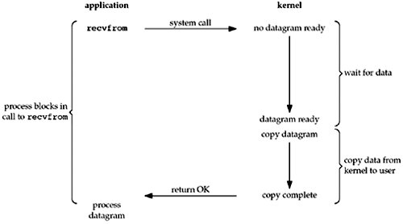
重点解释下上图，下面例子都会讲到。首先application调用 recvfrom()转入kernel，注意kernel有2个过程，wait for data和copy data from kernel to user。直到最后copy complete后，recvfrom()才返回。此过程一直是阻塞的。
nonblocking I/O：
与blocking I/O对立的，非阻塞套接字，调用过程图如下：
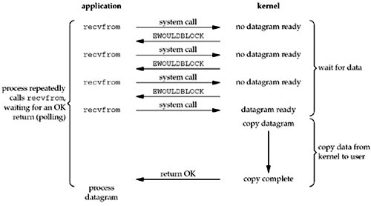
可以看见，如果直接操作它，那就是个轮询。。直到内核缓冲区有数据。
I/O multiplexing (select and poll)
最常见的I/O复用模型，select。
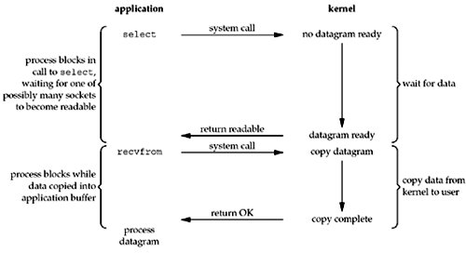
select先阻塞，有活动套接字才返回。与blocking I/O相比，select会有两次系统调用，但是select能处理多个套接字。
signal driven I/O (SIGIO)
只有UNIX系统支持，感兴趣的课查阅相关资料
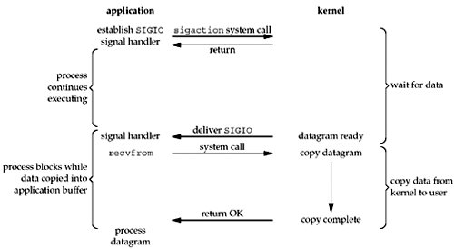
与I/O multiplexing (select and poll)相比，它的优势是，免去了select的阻塞与轮询，当有活跃套接字时，由注册的handler处理。
asynchronous I/O (the POSIX aio_functions)
很少有*nix系统支持，windows的IOCP则是此模型
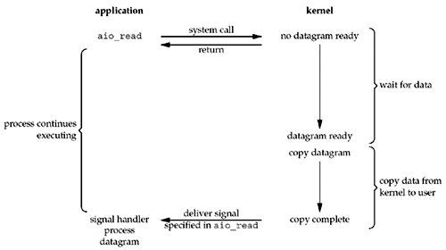
完全异步的I/O复用机制，因为纵观上面其它四种模型，至少都会在由kernel copy data to appliction时阻塞。而该模型是当copy完成后才通知application，可见是纯异步的。好像只有windows的完成端口是这个模型，效率也很出色。
下面是以上五种模型的比较
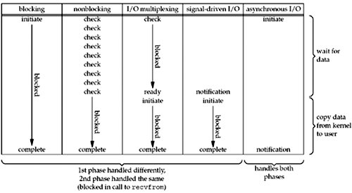
可以看出，越往后，阻塞越少，理论上效率也是最优。
=====================分割线==================================
5种模型的比较比较清晰了，剩下的就是把select,epoll,iocp,kqueue按号入座那就OK了。
select和iocp分别对应第3种与第5种模型，那么epoll与kqueue呢？其实也于select属于同一种模型，只是更高级一些，可以看作有了第4种模型的某些特性，如callback机制。
那么，为什么epoll,kqueue比select高级？
答案是，他们无轮询。因为他们用callback取代了。想想看，当套接字比较多的时候，每次select()都要通过遍历FD_SETSIZE个Socket来完成调度,不管哪个Socket是活跃的,都遍历一遍。这会浪费很多CPU时间。如果能给套接字注册某个回调函数，当他们活跃时，自动完成相关操作，那就避免了轮询，这正是epoll与kqueue做的。
windows or *nix （IOCP or kqueue/epoll）？
诚然，Windows的IOCP非常出色，目前很少有支持asynchronous I/O的系统，但是由于其系统本身的局限性，大型服务器还是在UNIX下。而且正如上面所述，kqueue/epoll 与 IOCP相比，就是多了一层从内核copy数据到应用层的阻塞，从而不能算作asynchronous I/O类。但是，这层小小的阻塞无足轻重，kqueue与epoll已经做得很优秀了。
提供一致的接口，IO Design Patterns
实际上，不管是哪种模型，都可以抽象一层出来，提供一致的接口，广为人知的有ACE,Libevent这些，他们都是跨平台的，而且他们自动选择最优的I/O复用机制，用户只需调用接口即可。说到这里又得说说2个设计模式，Reactor and Proactor。有一篇经典文章http://www.artima.com/articles/io_design_patterns.html值得阅读，Libevent是Reactor模型，ACE提供Proactor模型。实际都是对各种I/O复用机制的封装。
Java nio包是什么I/O机制？
我曾天真的认为java nio封装的是IOCP。。现在可以确定，目前的java本质是select()模型，可以检查\jre\bin\nio.dll得知。至于java服务器为什么效率还不错。。我也不得而知，可能是设计得比较好吧。。-_-。
=====================分割线==================================
总结一些重点：
- 只有IOCP是asynchronous I/O，其他机制或多或少都会有一点阻塞。
- select低效是因为每次它都需要轮询。但低效也是相对的，视情况而定，也可通过良好的设计改善
- epoll, kqueue是Reacor模式，IOCP是Proactor模式。
- java nio包是select模型。。

